MÁŠ NĚJAKÉ PŘÁNÍ ČI STÍŽNOST A NEVÍŠ, KAM S TÍM JÍT?
- Můžeš dojít přímo za pracovníky, kteří to s tebou rovnou proberou, a když to půjde, tak i vyřeší.
Maruška
Potkáš mě na Oratoři (Konzultačních hodinách 6-13 let)
Kontakt:
FB Maruška Oratoř
marie.sindelarova@sasmcb.cz
Telefon: 734 435 032

Janča
Potkáš mě na Wolf klubu a v Konzultačních hodinách (12-26 let)

Kontakt:
FB Jana Wolf
jana.svitakova@sasmcb.cz

Kačka
Potkáš mě na Wolf klubu

Kontakt:
FB Kačka V-Kostce
katerina.burianova@sasmcb.cz
Telefon: 734 435 031

- Pokud se stydíš nebo je to něco, co nechceš řešit osobně, můžeš anonymně využít schránku přání a stížností.

- Tvoje stížnost by měla být vyřízena nejpozději do 1 měsíce.
- Pokud se ti nelíbí, jak byla tvoje stížnost projednána, do 14 dnů se můžeš odvolat – řekni to někomu z pracovníků, napiš to do schránky…
… teď to bude řešit koordinátor otevřených klubů.

Dája
Můžeš mě potkat na Oratoři
Kontakt:
FB Dája Oratoř
daniela.kyznarova@sasmcb.cz
Telefon: 730 161 218

- Pokud stále nejsi spokojen, můžeš se odvolat ještě jednou…
… a to k řediteli

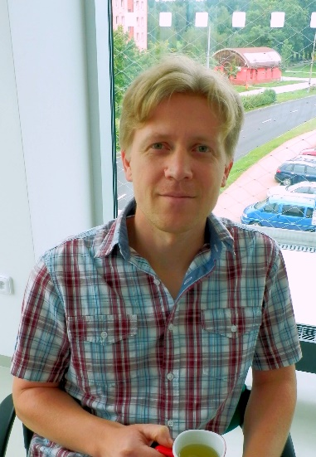
Ondra Trojek
ředitel Střediska

kontakt:
Ondrej.trojek@sasmcb.cz
Telefon: 734 435 030

-Pokud stále nejsi spokojen, můžeš se dále odvolat na:

- Salesiánskou provincii v Praze

- Jihočeský kraj
- Ministerstvo práce a sociálních věcí

Pokud potřebuješ pomoci se stížností, jsme tu pro tebe, neboj se na nás obrátit.

